RPC

Instructions de travail vétérinaire(version 2023)

Table des matières

1 Table des matières 1
2 Définitions 2
3 Personnes autorisées 2
4 Règles générales 3
5 Radioprotection 4
6 Local RX 6
6.1 Appareil 6
6.2 Équipement de protection 7
6.3 Radioprotection 7
7 Applications mobiles 8
7.1 Appareil 8
7.2 Équipement de protection 8
7.3 Radioprotection 8

Définitions

Agent de radioprotection (AgRP): une personne techniquement compétente sur des questions de radioprotection liées à un type de pratique ou d'installation déterminé pour superviser ou mettre en œuvre des dispositions en matière de radioprotection.
Personnes professionnellement exposées de catégorie A : les personnes professionnellement exposées qui sont susceptibles de recevoir une dose efficace supérieure à 6 millisievert par 12 mois consécutifs glissants ou une dose équivalente supérieure aux trois dixièmes des limites de dose fixées à l'article 20.1.3 pour le cristallin, la peau et les extrémités.
Personnes professionnellement exposées de catégorie B : les personnes professionnellement exposées qui ne relèvent pas de la catégorie A.
Personnes du public : personnes : individus de la population, à l'exception des personnes professionnellement exposées, des apprenti(e)s et des étudiant(e)s pendant leurs heures de travail.
Zone contrôlée: zone soumise à une réglementation spéciale pour des raisons de protection contre les rayonnements ionisants et de confinement de la contamination radioactive, et dont l'accès est réglementé; dans les établissements autorisés en vertu des dispositions du présent règlement, toute zone dans laquelle les trois dixièmes des limites de dose annuelle fixées pour les personnes professionnellement exposées sont susceptibles d'être dépassés doit constituer une zone contrôlée ou y être incluse.
Zone surveillée: zone faisant l'objet d'une surveillance appropriée à des fins de protection contre les rayonnements ionisants; dans les établissements autorisés en vertu des dispositions du présent règlement, toute zone dans laquelle un individu pourrait être soumis à une exposition susceptible d'entraîner des doses supérieures à l'une quelconque des limites de dose fixées pour les personnes du public et qui n'est pas considérée comme une zone contrôlée doit constituer une zone surveillée ou y être incluse.
Expert agréé en contrôle physique (RPE) : personne ayant les connaissances et l'entraînement nécessaires, notamment pour effectuer des examens physiques, techniques ou radiochimiques permettant d'évaluer les doses et pour donner des conseils afin d'assurer une protection efficace des individus et un fonctionnement correct des moyens de protection, conformément aux dispositions de l'article 23.

Personnes autorisées

Les expositions vétérinaires ne doivent être effectuées que par des vétérinaires.
Les personnes habilitées ne peuvent utiliser les sources susceptibles d’émettre des rayonnements ionisants que pour des expositions vétérinaires selon les instructions, en présence physique et sous le contrôle et la responsabilité effectifs du vétérinaire.
Le vétérinaire décide de l’utilisation de l’appareil RX et l’utilise lui-même ou délègue son utilisation à une personne habilitée. Voici 2 situations :
- Appareil hors du cabinet : Ex: Médecin qui fait des radiographies sur le domaine du client.
  - Sous les instructions du vétérinaire
  - Et sous la supervision directe du vétérinaire
  - Le vétérinaire assiste visuellement à la pratique

- Appareil dans un cabinet autorisé Ex: Pratique typique pour les petits animaux domestiques.
  - Sous les instructions du vétérinaire, qui est physiquement présent au cabinet.
  - Le vétérinaire peut se trouver dans un autre local du cabinet.
Le vétérinaire évalue au cas par cas, pour chaque patient, si la délégation est possible.
Les vétérinaires, les personnes habilitées et les collaborateurs du SICP ( service interne de contrôle physique) doivent suivre 1 heure de formation continue par an.
Nom | Fonction | Émail | Date
 | Chef du service de prévention
 | Chef du service de contrôle physique
 | Agent de radioprotection
 | Vétérinaire
 | Personnes habilitées

Règles générales

Formation :
- Toute personne potentiellement exposée doit recevoir une formation en radioprotection avant le début de son activité et annuellement par la suite. Cela doit être approuvé par votre expert agréé.

Dosimétrie + examen médical :
- Les membres du personnel professionnellement exposés portent leur dosimètre personnel sur les vêtements de travail au niveau de la poitrine et passent un examen médical annuel avec le médecin du travail agréé pour les rayonnements ionisants.

  - Le dosimètre doit toujours être porté au niveau de la poitrine, sauf indication contraire (dosimètre porté au doigt, à la cheville, au poignet ou dosimètre cristallin par exemple).
  - Si vous devez porter un dosimètre supplémentaire au-dessus du tablier de plomb, il doit également être porté à hauteur de poitrine.
  - Selon la périodicité de votre dosimètre, il doit être envoyé à votre service de dosimétrie tous les 1, 2 ou 3 mois. Assurez-vous donc de toujours retourner votre dosimètre usagé à temps après avoir récupéré votre nouveau dosimètre.
  - Vérifiez régulièrement vos résultats de dosimétrie.
  - L’étiquette de votre dosimètre :
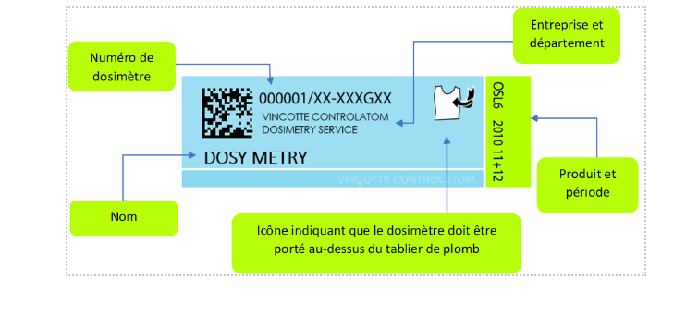
  - Remplacement de votre dosimètre :
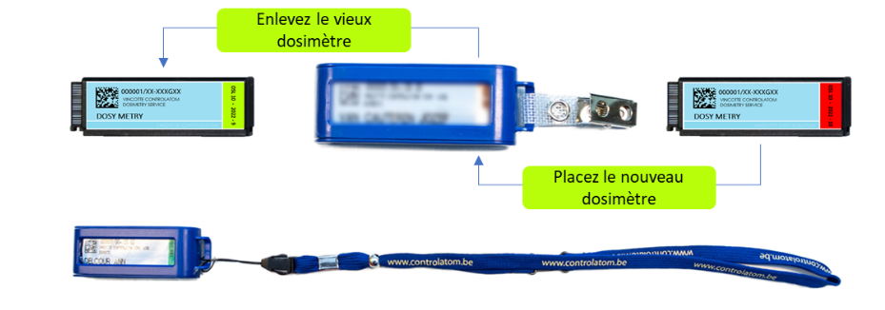
  - N’oubliez pas de retourner l’ancien dosimètre après l’avoir remplacé afin qu’il puisse être lu à temps !

Radioprotection

Les 3 règles de base de la radioprotection doivent toujours être appliquées :
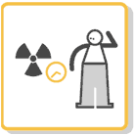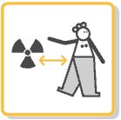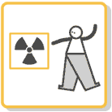
Utilisez les équipements de protection collectif et individuel disponibles.

Réduisez le Temps passé dans la salle RX.

Gardez la plus grande distance possible par rapport à l’animal lors de l’exposition aux RX.

- Protégez-vous en augmentant la distance à la source :
  - L’intensité du rayonnement ionisant diminue avec le carré de la distance à la source de rayonnement.
  - Pour les appareils fixes sans blindage, prenez autant de distance que possible.
  - écarter les mains du faisceau primaire (obligatoire !)
  - tendre les bras de sorte à éloigner le plus possible votre corps du faisceau primaire
  - utiliser un porte-cassettes
  - administrer un sédatif à l’animal pour pouvoir prendre de la distance

- Protection par blindage :
  - Le plomb, le béton, etc. peuvent vous protéger des rayons X.
  - Utilisez les équipements de blindage et de protection disponibles (écrans en plomb, tabliers en plomb, cache-thyroïde, lunettes au plomb, ...)
  - Rester toujours derrière l’écran plombé lorsque vous utilisez des appareils RX fixes (le cas échéant).
  - Si votre présence auprès de l’animal est nécessaire, utilisez toujours un équipement de protection individuelle.

- Pour diminuer la durée d’exposition, il convient de :
  - Tout préparer soigneusement pour ne pas avoir à recommencer ;
  - Administrer un sédatif aux animaux nerveux, si c’est nécessaire ;
  - d’optimiser les paramètres d'exposition, en fonction du détecteur utilisé et en fonction de l'anatomie de l’animal. Le fabricant de l’appareil fournira souvent des tableaux à cet effet, et ceux-ci seront ensuite ajustés sur base de l’expérience, des applications ou de l’audit interne.
  - Prévoir une rotation de poste : les examens doivent être répartis entre les vétérinaires/personnes habilitées pour limiter la dose individuelle.

Autres règles importantes :
- Toujours faire effectuer, par un expert agréé, les réceptions (physiques et qualités) des nouveaux appareils avant leur utilisation. Ceci est également d’application pour les appareils déjà en service mais qui ont subi une modification/réparation pouvant affecter la radioprotection des utilisateurs.
- Toujours faire effectuer, par un expert agréé, les contrôles physiques annuels ainsi que les contrôles de qualités trisannuels.
  - Pour les appareils utilisés en dehors du cabinet (licence CV572), elle doit être effectuée annuellement.
- Effectuer toujours les tâches de routine de l’agent de radioprotection en respectant la fréquences et les prescriptions de l’expert agréé afin d’avoir une indication précoce de la moindre anomalie (de fonctionnement) et de pouvoir la corriger.
- S’assurer du bon fonctionnement de la signalisation sonore et/ou visuelle de l’utilisation du tube à rayons X.
- Eteindre/sécuriser l’appareil en fin d’utilisation.
- Contacter directement le fournisseur s’il y a suspicion de défaillance de la minuterie ou du bouton de déclenchement.
- Toujours porter un dosimètre corps entier lors de l’utilisation d’appareils à rayons X.
- Porter les dosimètres extrémités en cas de doses aux mains.
- Avertir immédiatement le chef du service de contrôle physique ainsi que l’expert agréé en cas d’anomalie, de suspicion d’anomalie ou de dose inhabituelle sur un dosimètre afin de pouvoir procéder à une analyse de la situation.
- Toujours respecter les règles de bonnes pratiques (ALARA) ainsi que les recommandations de l’expert en contrôle physique.
- Les portes d’accès à la zone contrôlée doivent être fermées avant mise en charge du tube.
- Tout le personnel professionnellement exposé présent lors de la prise de cliché doit porter un dosimètre à hauteur de poitrine et des protections appropriées, comme un tablier en plomb, des gants et un cache-thyroïde, en adéquation avec les mesures déterminées par l'expert agréé en contrôle physique.
- Seules les personnes indispensables peuvent être présentes dans la pièce.
- La présence de femmes enceintes et de jeunes de moins de 18 ans est interdite.
- Si la présence du propriétaire est requise, celui-ci doit être préalablement informé sur les risques inhérents aux rayonnements ionisants (y compris sur les risques liés à une éventuelle grossesse) et accepter de fournir l’aide attendue de sa part. Il/elle doit également porter un tablier en plomb, un protège thyroïde et, si nécessaire, des gants de protection, tel que déterminé par l'expert agréé en contrôle physique.
- La radiographie des animaux de compagnie se fait, de préférence et si possible, sous sédation ou sous anesthésie générale et en utilisant des sacs de sable ou autres pour leur positionnement, ce qui permet de réduire les artéfacts de mouvement et de limiter la durée d’exposition pour le personnel et l’environnement.
- Aucune partie du corps de l’opérateur ne peut se trouver dans le faisceau direct, même protégée par des protections plombées. La protection au plomb sert à absorber le rayonnement diffusé, pas à protéger contre le faisceau primaire ! La collimation (délimitation du faisceau) est donc essentielle. Vérifiez au préalable le champ d’irradiation à l'aide du champ lumineux.
- Les mains ne peuvent pas être en contact avec le tube radiogène pendant l’exposition.
- Vous trouverez ci-dessous un exemple où les mains sont dans le faisceau direct.

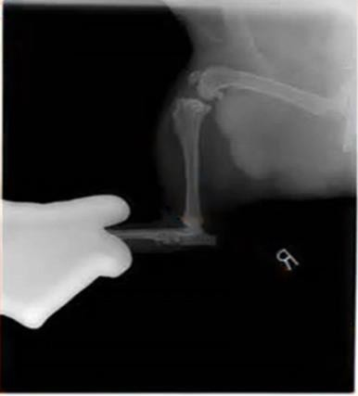
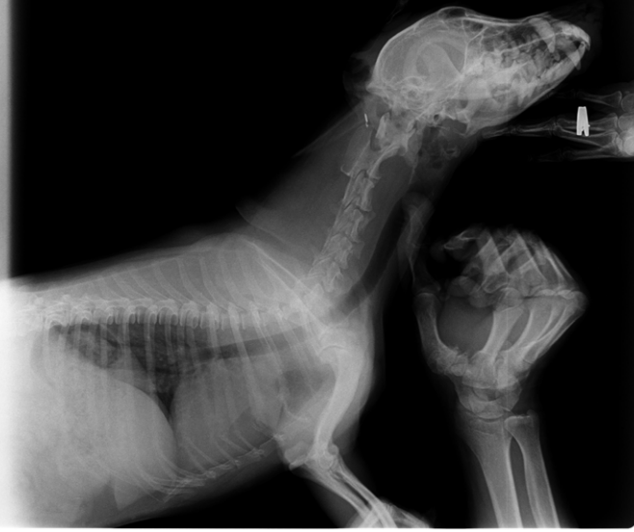

Local RX

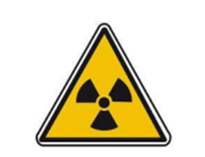
La salle RX constitue une zone contrôlée pour des raisons de protection contre les rayonnements ionisants.
L’accès à la zone contrôlée est réglementé. Pendant le fonctionnement de l’appareil à rayons X, seul le personnel portant un dosimètre passif peut être présent dans la zone contrôlée.
Si la présence du propriétaire est requise, celui-ci doit être préalablement informé sur les risques inhérents aux rayonnements ionisants (y compris sur les risques liés à une éventuelle grossesse) et accepter de fournir l’aide attendue de sa part. Il/elle doit également porter un tablier en plomb, protège-thyroïde et, si nécessaire, des gants de protection, tel que déterminé par l'expert agréé en contrôle physique.
Toute personne présente dans la zone contrôlée doit prendre connaissance de ces règles qui lui sont données par la personne responsable.

Appareil
Indiquez ici quel appareil est présent, répétez cette opération pour chaque appareil et salle

Équipement de protection
Décrivez ici les équipements de protection présents, complétez le tableau.
Équipement de protection individuelle
Type | Nombre | Équivalence de plomb
Tablier de plomb
Lunettes au plomb
Cache-thyroïde
Gant de plomb
Le tablier de plomb et le cache thyroïde doivent être portés comme indiqué sur la photo.
Prenez soin de l’équipement de protection : rangez-le soigneusement
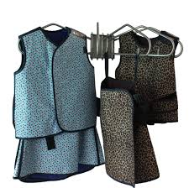
Vitre au plomb: Pendant un examen RX, toujours se placer derrière la vitre au plomb (le cas échéant)
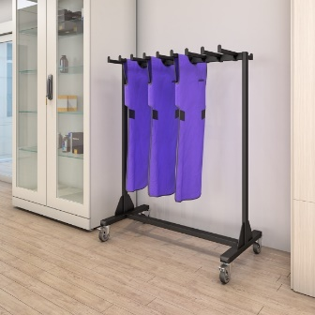
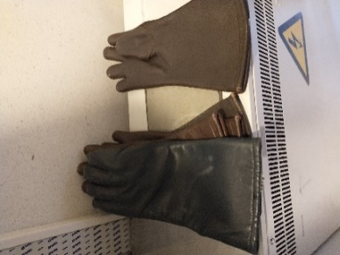

Radioprotection

Voir point 4.
Position de l’opérateur: Indiquez ici la position normale du praticien, des personnes habilitées et des propriétaires

Applications mobiles

Appareil
Indiquez ici quel appareil est présent, répétez cette opération pour chaque appareil

Équipement de protection
Décrivez ici les équipements de protection présents, complétez le tableau.
Équipement de protection individuelle
Type | Nombre | Équivalence de plomb
Tablier de plomb
Lunettes au plomb
Cache-thyroïde
Gant de plomb
Le tablier de plomb et le cache thyroïde doivent être portés comme indiqué sur la photo.
Prenez soin de l’équipement de protection : rangez-le soigneusement

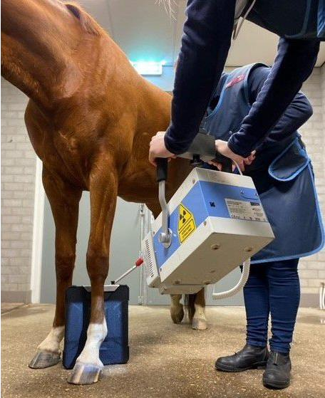
Radioprotection

Voir point 4
- Contrairement aux appareils utilisés au sein d’un établissement, il n’existe aucune barrière de protection contre le rayonnement. L’opérateur doit se tenir aussi éloigné que raisonnablement possible de la source de rayonnement.
- Placez l’appareil sur un statif et ne le tenez pas en main.
- Utilisez un système de pointeur laser ou lumineux pour garantir l’alignement correct entre le faisceau et le récepteur d’image.
- Utilisez un collimateur ajustable pour limiter le faisceau à la zone à radiographier.
- Placez la cassette sur un support et ne la tenez pas en main.
- Utilisez des films High-Speed et des d’écrans assortis pour écourter la durée d’exposition.
- Protection du public contre les faisceaux de rayons horizontaux. Dans la mesure du possible, positionnez l'animal de manière à ce que le faisceau tombe sur un mur aveugle. Ou permettre de délimiter le couloir lors des tirs.
- Position de l’opérateur: Entrez ici la position normale de l’opérateur et des assistants lors d’un examen RX

